(Nota: algunas de las ideas y descripciones del documento de diseño no se han implementado así en el juego, pero se dejan como constancia de lo que se discutió en su momento)

The sword of Ianna / La espada de Ianna

Historia

El mal se agita.

Después de siglos de calma, la paz ha abandonado las estepas de Dasht-e Kavir y Dashr-e Lut. Orcos, caballeros oscuros y otras criaturas perversas acechan y atacan a los viajeros en los caminos, e incluso se atreven a acercarse a los poblados menos defendidos. Se rumorea que las chimeneas de la torre de Dal Gurak vuelven a humear, y los ancianos chamanes comentan las noticias en voz baja, temerosos de convertir en realidad los malos augurios.

Eres Jarkum, un bárbaro de la estirpe de Arram. Tu antepasado Tukaram fue el elegido por la diosa Ianna para acabar con la oscuridad causada por Asherat, el Señor del Caos. Ahora, todos los signos te hacen pensar en el regreso del mismo mal, aunque no te atreves a mencionarlo en voz alta para no atraer a la mala suerte. Sin embargo, cuando un anciano chamán acudió a tu tienda, supiste que algo iba mal.

Debes partir inmediatamente hacia Kashgar. El mal no espera, y tú eres nuestra única esperanza. Nuestro pueblo, antaño orgulloso y poderoso, se ha vuelto temeroso con los años de paz y no resistirá el ataque de las fuerzas del Caos. Debes ir a Kashgar y seguir el consejo de tus antepasados.

Desarrollo
Jarkum irá a Kashgar, donde se le revelará que Dal Gurak ha vuelto de las tinieblas, más poderoso que antes y está invocando la más oscura de las hechicerías para intentar resucitar a Asherat. Como el elegido, debes volver a reclamar la espada sagrada, Blade, y volver a la Torre de Dal Gurak para enviarle definitivamente al infierno. Si fracasas, la segunda venida de Asherat arrasará el mundo conocido.

Durante el juego se seguirán algunos de los pasos de Tukaram en el juego original (con menos niveles, porque la cosa no da). La idea del juego es un plataformas pantalla por pantalla, con elementos de lucha. El personaje irá adquiriendo experiencia, y subiendo de nivel, con lo que tendrá más energía y dará golpes más efectivos. La idea sería un estilo Prince of Persia para las pantallas y movimientos del personaje, intentando dar más variedad a las peleas con los enemigos.

Elementos del juego

Decisiones previas

- Juego para Spectrum 128K. Si es necesario recurrir a multicarga / juego exclusivo para disco, no nos vamos a cortar.
  - De momento no se plantea hacer el juego multiplataforma. Se diseñará pensando en Spectrum, y si posteriormente se puede portar a otras plataformas perfecto.
- Desarrollo pantalla a pantalla, estilo mixto Prince of Persia - Barbarian
- Usar "supertiles" 2x2 para el diseño de las pantallas
- 256 supertiles, 256 tiles
  - Nota: se me ocurre que los tiles con valor > 224 (por ejemplo) sean los que tengan animación, todos de 4 frames. Así, comprobando simplemente el valor del tile & E0, sabemos si tiene animación, y lo animamos incrementando su valor y haciendo un AND con F8.
- Usar color para todo lo que no se mueva
- Sprites sin máscaras, con algo de fondo pero todos los elementos de fondo y los sprites con el mismo atributo (blanco), como en el King’s Valley.
- Con sistema de contraseñas para los niveles
- Intentar hacer el control lo más sencillo posible:
  - Teclas de dirección
  - 1 disparo
  - 1 tecla de “acción” (palancas, ¿recoger items?)
  - 1 tecla para pausa, que puede sacar el inventario
- Sobre el movimiento: He pensado que entre "andar" y "correr" haya diferencias y son "correlativos", es decir, si estás parado y le das a una dirección, caminas y tras tres pasos (por ejemplo), te pones a correr hasta que sueltas. Si antes de empezar a correr sueltas, también paras y eso implica que has podido dar un paso corto sin definir otra tecla o combinar dos
- Pantalla visible de 256x160 mínimo (2 ó 4 líneas para marcador)

El marcador será como sigue:

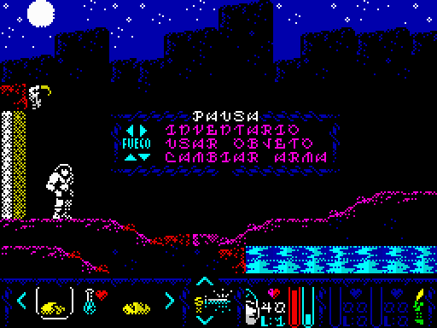

Hay 3 objetos visibles, y uno seleccionado, que se cambiará con las teclas izquierda-derecha en modo pausa. El arma activa (si tenemos más de una), se cambia con las teclas arriba-abajo también en modo pausa.

El marcador del bárbaro muestra los siguientes elementos:
Energía (barra roja y número superior)
Nivel (L: X)
Nivel de experiencia (barra cyan, cuando llegue al máximo subiremos de nivel)

Para los enemigos, muestra energía y nivel.

Movimientos
De las discusiones por correo:

- caminar
- correr
- saltar (vertical, horizontal corto mientras andas, horizontal largo mientras corres, salto contra pared)
- agarrarse a plataformas.
- subir plataforma
- bajar plataforma
- caminar por borde, subirse a borde, colgarse de borde, bajar a borde
- agarrarse a barras, girar en barra, saltar en barra, subir en barra, saltar de la barra, bajar de la barra.
- subir por pared vertical
- correr por pared horizontal (la del fondo)
- accionar palanca
- tirar de mecanismo

Sobre los ataques, la idea es tener animaciones separadas para los movimientos con cada arma, para que se vayan sustituyendo en memoria conforme tengamos un arma u otra. Así será posible hacer movimientos diferentes en función del arma que tengamos.

Para hacer diferentes combinaciones de ataques, tendremos que combinar el disparo con la pulsación de una tecla de dirección. Cuando tengamos cerradas las armas iremos viendo los movimientos de ataque/defensa.

Armas
El bárbaro lucha siempre con armas a dos manos, así que no hay escudos. Inicialmente llevará una espada tocha, y durante el juego podrá conseguir alguna otra arma (sin pasarnos para no quedarnos sin memoria :)). Cada arma tendrá unos valores de ataque, que además dependerán del nivel del bárbaro. Entonces, tenemos:

Arma | Descripción | Suma a los puntos que quita el golpe normal
Espada básica | La que tenemos al principio | +1
Eclipse | Es una especie de palo largo con una hoja circular en la punta. La obtendremos en el nivel 2 como secreto, y más adelante con normalidad  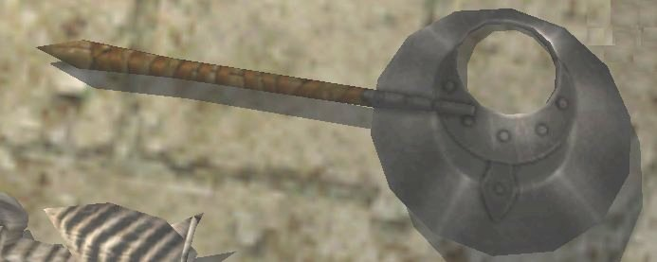 | +2
Hacha | Un hacha a dos manos que obtendremos en el templo de Al Farum | +4
Blade | La espada sagrada. Será la más bestia | +8

Si sobra memoria podremos intentar añadir algún otro arma, como el espadón pesado o la katana larga.

Podremos mantener todas las armas, y cambiar entre ellas en cualquier momento, desde el menú de pausa.

Experiencia
En vez de puntos, el bárbaro irá acumulando experiencia. Cuando consiga ciertos puntos de experiencia, subirá de nivel. La subida de nivel le dará:
- Más puntos de ataque
- Posibilidad de usar ciertas armas. Cada arma tiene un +X, y para que funcione el bárbaro tiene que estar en el nivel X. Es decir, para usar Blade, necesita estar mínimo en el nivel 8, o los golpes no tendrán incremento (incluso podríamos hacer que los diera más lento, pero eso ya lo veremos)
- Más puntos de vida.

Así, el marcador de Jarkum tendrá:

- Nivel de experiencia (empezando en 0)
- Puntos de experiencia en el nivel actual / puntos necesarios para alcanzar el siguiente nivel
- Puntos de vida.

Aparte de eso, el marcador mostrará:
- El nivel en el que estamos
- La energía del enemigo con el que estemos luchando

Enemigos
Enemigos "normales"
- Esqueleto
- Orco
- Orco mayor
- Momia
- Caballeros/bárbaros oscuros -> enemigo humano renegado
- Dal Gurak -> Realmente su altura debe ser normal, aunque sea superpoderoso y haga “cosas” especiales, como lanzarnos armas.

Enemigos "doble alto"
- Golem (piedra, hielo, lava, hierro)
- Trolls ???
- Minotauro
- Demonio

Otros enemigos

- Roca

Salen de momento 11 en total. Tenemos una limitación máxima de 16 enemigos, así que vamos bien. Sólo nos falta ver si todos cabrían en memoria a la vez, o tendremos que cargarlos según el nivel.

Movimientos para Dal Gurak
Dal Gurak tiene una especie de espada de doble hoja, pero también es un temible hechicero, por lo que puede hacer cosas “especiales”. Debería tener estos movimientos:
- Teletransporte. Debe tener dos o tres puntos en la pantalla en los que pueda moverse, y así alejarse de los ataques del bárbaro para lanzar su ataque lejano.
- Ataque lejano: lanza una especie de bola de fuego al bárbaro (en realidad es su espada de doble hoja). No es bloqueable, así que podríamos implementarlo con un objeto oculto que se mueva, y tenga asociado un script de tipo ACTION_ENERGY, ¿no? La única forma de evitarlo es esquivar el objeto, así que deberíamos tener la opción de ocultarnos en algún sitio.
- Dos ataques cercanos: uno será simplemente un movimiento de ataque con la espada doble, y el otro será alejarse del bárbaro para poder teletransportarse (o bien teletransportarse tal cual).

Trampas
Paco, ¿ideas?

Puertas, plataformas y otros elementos móviles
Paco, ¿ideas?

Escenas intermedias
El juego irá contando la historia en escenas intermedias. Lo brutal sería que usáramos el propio motor del juego con una especie de scripting más el texto que cuente la historia ocupando la zona del marcador (como los textos de Os Amores). Si hay que ser más modesto, pues nada.

Niveles

1- Los monolitos de Kashgar
Kashgar es una antiquísima (y muy simple) fortaleza de piedra en mitad de la estepa. Algunas imágenes del juego original:

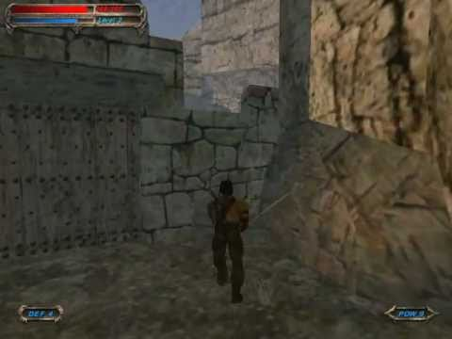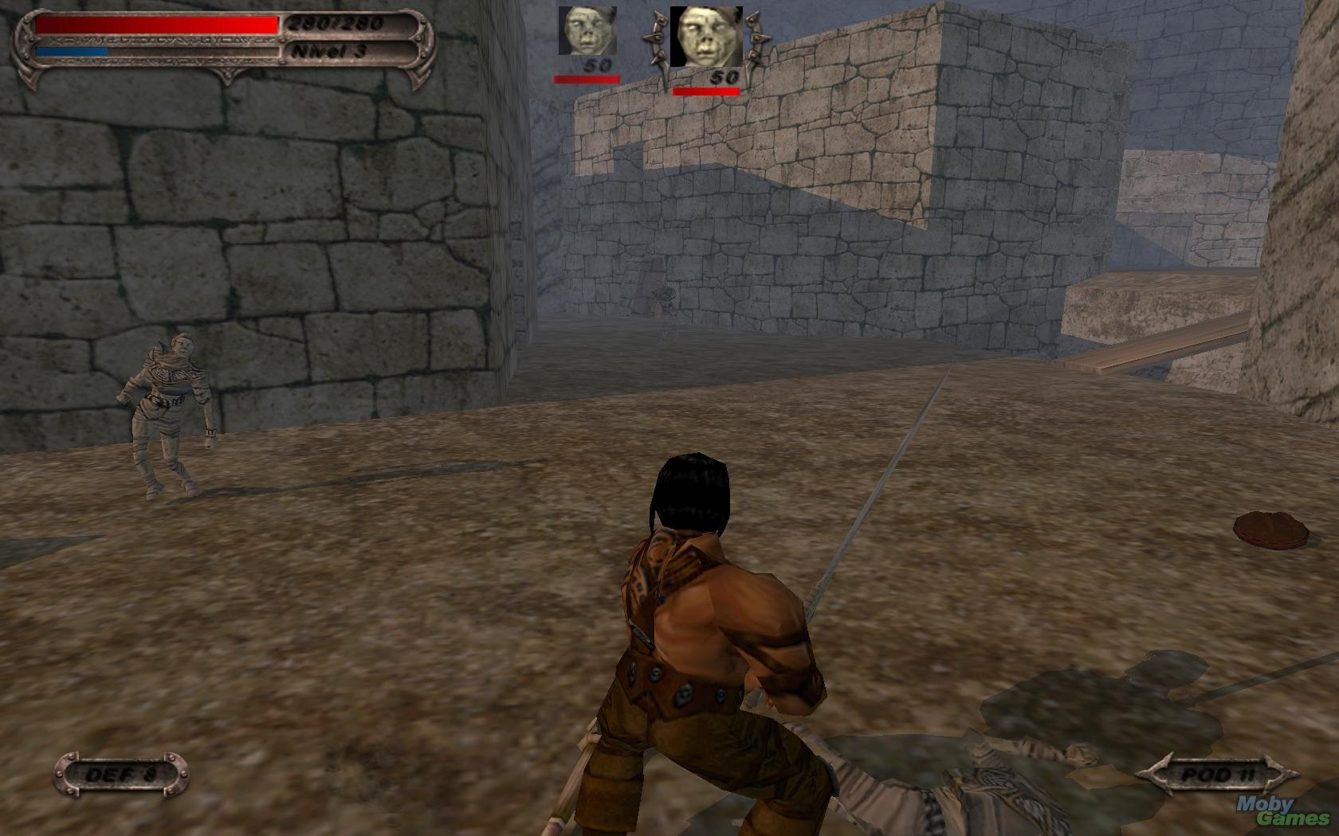
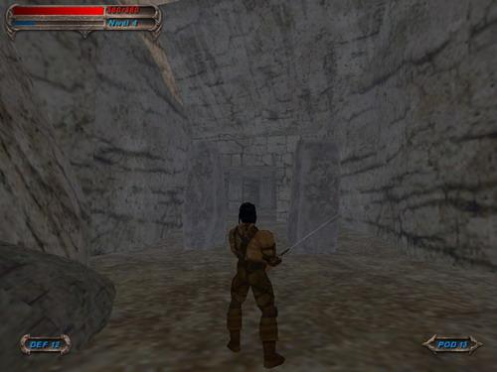
http://www.youtube.com/watch?v=6sdZBB2oGt8&list=PLRvZ5YSRTCFXXL3zhqbuGPLCwRssE5KDD&index=1

Enemigos
- Orcos: primeros enemigos, básicos. En el principio del nivel serán los únicos, a partir de la zona del totem desaparecen.
- Esqueletos: algo más complejos que los orcos, aún sencillos. Aparecerán mediado el nivel
- Zombies. Lentos, torpones, para entrenar los ataques y combos. Igual, aparecen mediado el nivel y se alternan con los esqueletos.

Textos
Entrada: “Jarkum, ve a la fortaleza de Kashgar. Busca los monolitos y escucha la voz de nuestros antepasados”.

Final: “Escucha y aprende. Dal Gurak, el Enemigo, a quien tus antepasados creyeron derrotado, ha resurgido de las tinieblas y se hace fuerte de nuevo. Debes seguir los pasos de Tukaram y reclamar la espada de Ianna, que en su día le fue concedida por la diosa. Es la única forma de devolver al enemigo al infierno que nunca debió abandonar. Ve a las tumbas de Ephyra, allí te será revelado el camino a tu destino.”

Zonas reconocibles
- Totem: hay que empujarlo para usarlo como puente y entrar en una nueva zona.
- Rocas a lo Indiana Jones
- Zona de los monolitos, al final

2- Las tumbas de Ephyra
En este nivel, Jarkum será consciente de la magnitud de la amenaza. Volverá a ver a los conocidos orcos y no-muertos en las tumbas, y al final del nivel se encontrará a un enemigo más importante, que le hablará de la inmediatez de la segunda venida de Asherat. La arquitectura de los alrededores de la tumba será románica, muy antigua, y las tumbas se pueden inspirar en las catacumbas romanas:

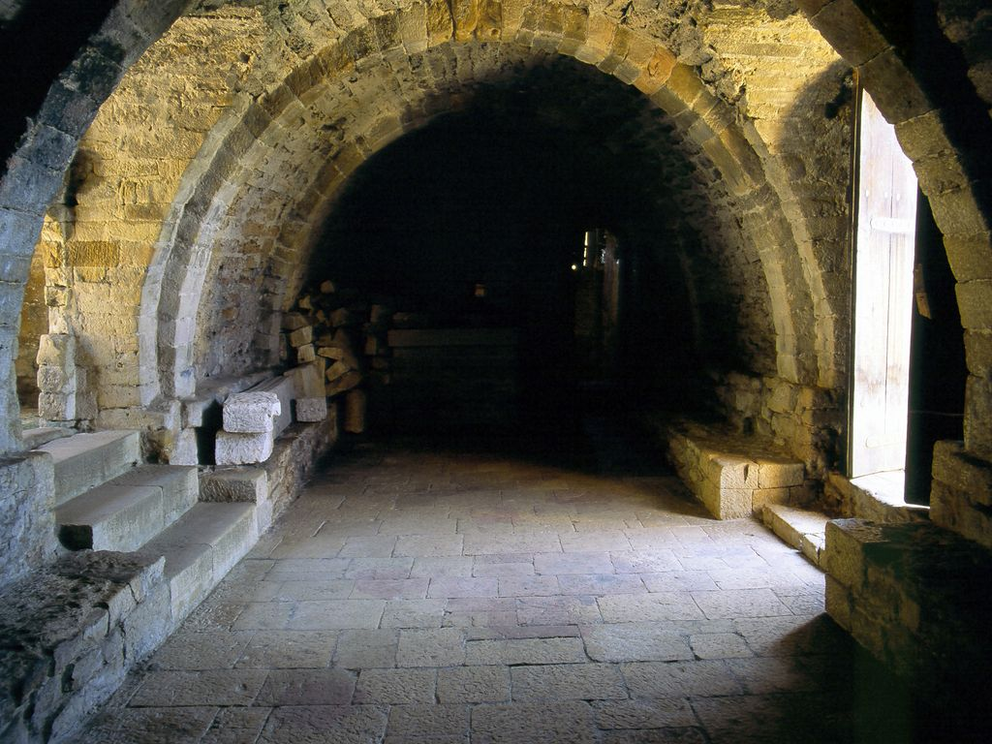
http://www.youtube.com/watch?v=foxk1f_-yok&list=PLRvZ5YSRTCFXXL3zhqbuGPLCwRssE5KDD&index=4

Enemigos
- Orcos y orcos mayores: aparecen sólo al principio del nivel, hasta que entras al cementerio.
- Esqueletos: a partir del cementerio son los únicos enemigos.

Enemigos especiales
- El rey: en el juego original es un esqueleto en llamas, aquí será únicamente un esqueleto con más fuerza.
- Golem de piedra: enemigo del final de nivel.

Zonas reconocibles
- Cementerio: con tumbas (atravesables), y alguna emboscada de esqueletos.
- Tumba del rey: aparece el esqueleto especial, al matarlo nos da la estatuilla de piedra, que nos permite acceder a la tumba de la reina. Trampa con péndulo de fuego al entrar… difícil de hacer en 2D :).
- Tumba de la reina: una estatua imponente de la reina, al poner la estatuilla en la base se nos abre el paso al enemigo final. Trampa con pinchos por debajo si te paras, hay que moverse rápido al llegar a esa zona.

Al eliminar al golem de piedra, encontramos la tumba de, ni más ni menos que ¡¡Tukaram, nuestro antepasado!! ¿Qué hace allí?

Textos
Entrada: “Las tumbas de Ephyra permanecen abandonadas desde hace siglos. No esperes encontrarte allí más que a los que murieron pero aún no alcanzan descanso. Aunque, si el enemigo está recuperando fuerza, quién sabe si te tendrás que enfrentar con alguno de sus servidores.”

Final: “Eres sangre de mi sangre, y sólo tú puedes evitar que Dal Gurak domine al fin nuestro mundo. Escúchame con atención: después de cumplir mi misión, separé en cuatro trozos la espada de Ianna, para evitar que cayese en manos de quienes nunca deban empuñarla. Cada trozo de la espada está custodiado en los lugares donde recogí las gemas que me permitieron abrir la tumba de Ianna. Solo en la tumba podrás volver a forjar la espada.
Recuerda mi historia, revive mis andanzas, y salva a nuestro pueblo.”

Al final del nivel, el bárbaro deberá recorrer los siguientes 4 niveles, para obtener los cuatro trozos de la espada.

3- El desfiladero de Orlok

Es una fortaleza en la nieve, austera y llena de cuevas.

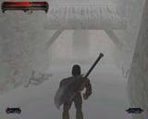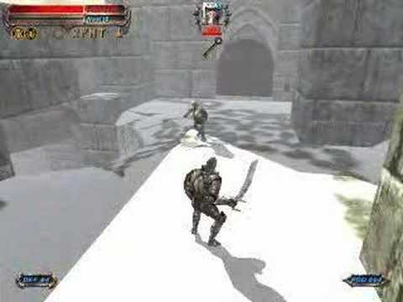
http://www.youtube.com/watch?v=c1hhkzyLghU&list=PLRvZ5YSRTCFXXL3zhqbuGPLCwRssE5KDD&index=7

Empezamos en una zona de nieve, con orcos defendiendo la zona. Pasamos a unas cuevas, donde tenemos enemigos más complicados (orcos mayores y trolls). Una vez salgamos de las cuevas pasamos a una cabaña de madera grande, con un monolito en el centro. En la zona alta de la cabaña encontramos un objeto (orbe), que hay que colocar en el monolito. Entonces se abre una puerta a la zona final, donde nos enfrentamos a un golem (de hielo en el juego original, pero en el nuestro todos los golems serán iguales).

Enemigos
- Orcos y orcos mayores
- Trolls (serán diferentes de los orcos mayores???)
- Caballeros oscuros en la cabaña

Enemigos especiales
- Golem de hielo: enemigo del final de nivel.

Textos
Entrada: “En el desfiladero de Orlok, Tukaram obtuvo a Vilya, la gema azul. Aquí empieza mi búsqueda de los fragmentos de la espada de Ianna. Espero que el mal de Dal Gurak no haya llegado a estas tierras inhóspitas.”

Final: “El paso a las llanuras del norte está infestado de sirvientes de Dal Gurak. He conseguido el primer fragmento de la espada, pero temo que aún queden muchos enemigos que abatir antes de llegar al final de esta cruzada.”

4- La fortaleza de Nemrut
Es una fortaleza de estilo gótico (inicios del gótico, no muy recargado), con zonas de vidrieras ricamente decoradas.
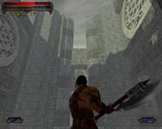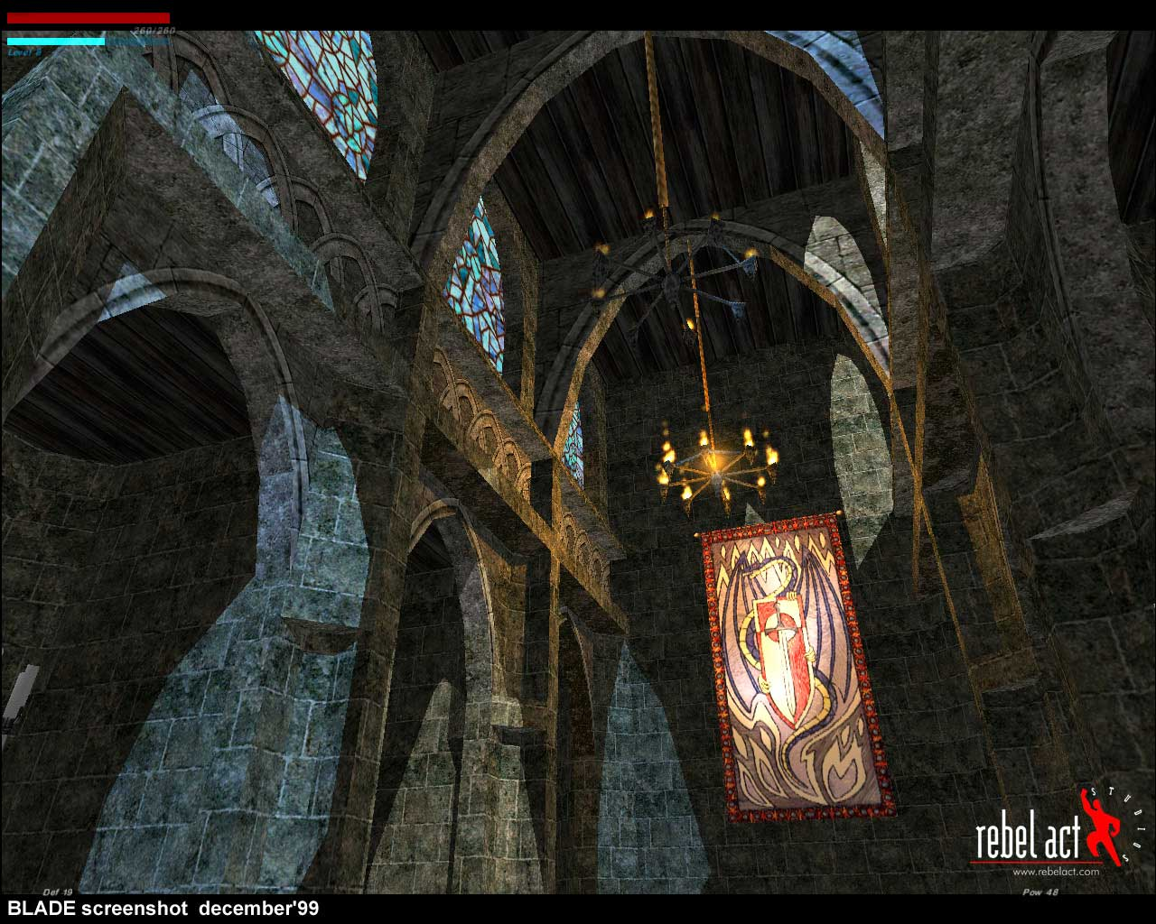

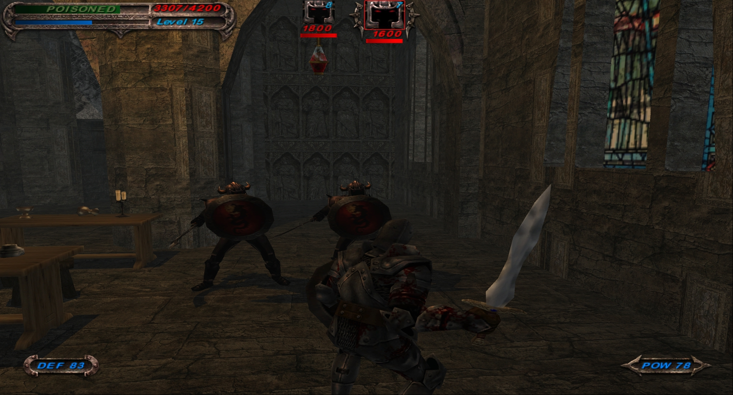
http://www.youtube.com/watch?v=PcGKoFcJqxE&list=PLRvZ5YSRTCFXXL3zhqbuGPLCwRssE5KDD&index=8

La fortaleza tiene varios anillos, protegidos por caballeros renegados, vamos del más exterior al central. Hay estatuas de vampiros en zonas estratégicas, suelo nevado y rosetones de estilo gótico.

Tras los anillos, llegamos a un establo, donde nos enfrentamos a un minotauro. Al matarlo obtenemos la llave para entrar al palacio central, con decoración más rica. En el centro del palacio, tras matar a unos esqueletos, luchamos con un demonio que custodia el fragmento de la espada.

Enemigos
- Caballeros renegados
- Esqueletos

Enemigos especiales
- Minotauro
- Demonio

Textos
Entrada: “La Fortaleza de Nemrut, reconquistada por los herederos de Sargon, fue durante años el único bastión seguro de las cordillera de la Media Luna. Aquí se encontraba Birr, la gema blanca, y aquí debe encontrarse el fragmento de la espada de Ianna.”

Final: “Este demonio sólo puede ser creación de un hechicero maligno. Sus oscuras criaturas están invadiendo las tierras de la región de Sarikan, y deben ser aniquiladas antes de que sea demasiado tarde.”

5- El templo de Al Farum
Tiene un estilo egipcio
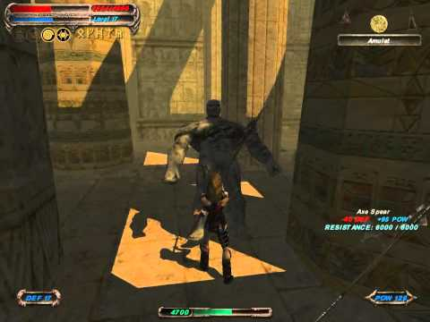
Tendremos una zona exterior de los templos, con orcos como enemigos. Un ante-templo, donde tenemos que resolver el enigma (fuego y agua), y finalmente un templo interior, donde se encuentra el trozo de la espada.

Enemigos
- Orcos y orcos mayores: aparecen al principio del nivel, en los exteriores de los templos.
- Caballeros renegados: aparecen en el interior de los templos, son bastante difíciles. Yo los cambiaría por otro tipo de enemigo: un “bárbaro renegado”, tal vez???
- Esqueletos: sólo como guardianes últimos del trozo de espada. Se regeneran 5 veces.

Enemigos especiales
- Golem de piedra: protegen dos puntos importantes: entrada al templo principal, donde se encuentra el trozo de la espada, y la salida del nivel.

Zonas reconocibles
- Templo interior: con un obelisco central. En la sala en que da acceso al trozo de espada, tenemos la batalla con múltiples esqueletos, que conforme matamos cada uno va bajando el nivel de agua de una piscina, que finalmente nos da acceso a la gema.

- Zona intermedia: hay muchos enemigos con arcos… Esto no me convence para el juego, podríamos tener alguna trampa con arcos en la zona.

- Zona “sin luz”: estaría bien añadirla… pero es opcional. Podría ser la entrada al templo interior, una vez hemos derrotado al golem de piedra que lo custodia.

Textos
Entrada: “Antaño un lugar sagrado, en el que los viajeros encontraban descanso. Largo tiempo abandonados en mitad del desierto, estos templos aún mantienen su esplendor. Rezo para que los engendros de Dal Gurak no hayan llegado aún a profanarlos.”

Al obtener el trozo de la espada:”Sólo tendrás que conseguir un trozo más, la empuñadura, para poder tener finalmente en tus manos la espada de Ianna.”

Final: “Definitivamente Dal Gurak ha recuperado su fuerza, y está invocando la más oscura magia para intentar rescatar a Asherat desde el mismísimo infierno. Debo darme prisa para completar la espada, o ya no habrá esperanza.”

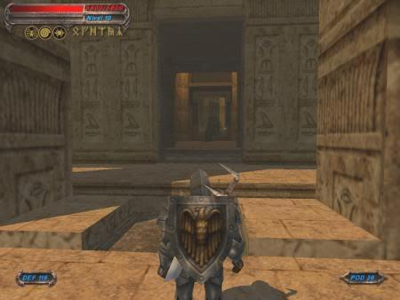
http://www.youtube.com/watch?v=3eLu1PVSORg

6- La forja de Xshathra
Es una especie de fortaleza en medio de un volcán. Trampas al caer en la lava...
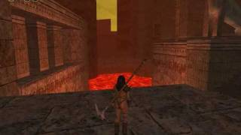
http://www.youtube.com/watch?v=Ys7Iebv3yas

La fortaleza está dividida en tres torres, construidas sobre la lava. Tendremos que subir, bajar, y subir, esquivando trampas de lava y caídas. Arriba de la última torre entramos en la armería, donde lucharemos contra minotauros que han mandado a dos pobres prisioneros a la lava. Finalmente, pasamos a la fortaleza central, custodiada por caballeros renegados, lucharemos con demonios (que custodian la empuñadura de la espada) y finalmente contra un gólem de lava para salir del nivel.

Enemigos
- Orcos
- Orcos mayores
- Caballeros renegados
- Esqueletos

Enemigos especiales
- Minotauro
- Demonio
- Golem de lava

Textos
Entrada: “La forja de Xshathra es un lugar escalofriante. Lugar tradicional de culto al Príncipe de la Oscuridad, no es extraño que los sirvientes del enemigo la hayan ocupado. Tendré que abrirme paso para recuperar la empuñadura de la espada.”

Al recoger la empuñadura: “Por fin, el último fragmento de la espada de Ianna. Con ella seré capaz de mandar definitivamente a Dal Gurak al infierno.”

Final: “Ha llegado el momento. Dirígete al templo de Ianna, y comprueba si eres digno de empuñar su espada.”
7- El templo de Ianna

Aquí, una vez obtenidos los cuatro fragmentos, el bárbaro los llevará al altar de la Diosa obtendrá la espada de Ianna. Este nivel no tendrá ningún enemigo, pero habrá un montón de trampas escondidas para evitar que alguien no digno empuñe la espada.

La arquitectura del templo es babilónica, del estilo de la Puerta de Istar (http://commons.wikimedia.org/wiki/Category:Ishtar_Gate)
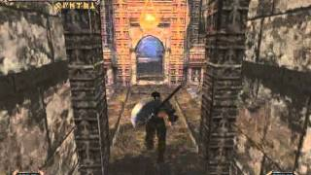
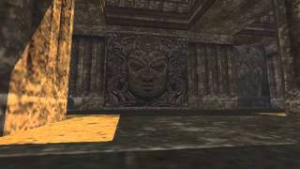
http://www.youtube.com/watch?v=o85Nv8Vd7DQ
http://www.youtube.com/watch?v=K29HruD0sG8

El templo consta de un antetemplo, semisumergido y en ruinas, que lleva a una zona central en la que se encuentra el templo en sí. El altar central del templo estará dividido en cuatro partes, tal que así:

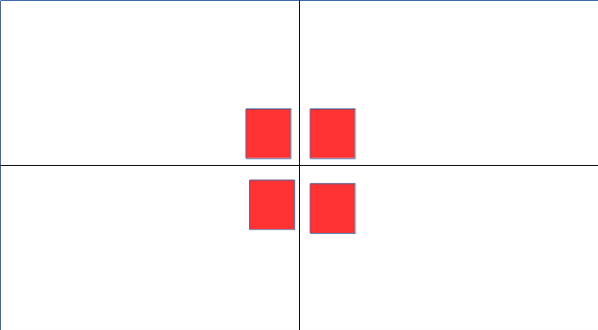

Tendremos que llegar por cuatro caminos diferentes a dejar uno de los fragmentos de la espada en cada parte del altar. Una vez hayamos dejado los cuatro fragmentos, la Diosa nos concederá su don y la espada.

Textos
Entrada: “El templo de Ianna, allí donde mi destino debe cumplirse. Espero que la Diosa me considere digno y me conceda su don.”

Final: “Jarkum, has demostrado ser capaz de derrotar a los sirvientes del enemigo. Dal Gurak vuelve a esconderse en su torre de la hechicería, ve y mándale al infierno. Tienes poco tiempo, cada día que pasa es más poderoso, y pronto será capaz de resucitar a Asherat. Si eso ocurre, ni siquiera mi espada será esta vez capaz de ayudar al mundo.”

8- La torre de Dal Gurak

Aquí nos enfrentaremos al enemigo final, Dal Gurak. Otra fortaleza más...
http://www.youtube.com/watch?v=NLE8IjLzgFY
http://www.youtube.com/watch?v=mDeFccDCZqQ

Inicialmente llegamos a la torre por un terreno escarpado, defendido por orcos y orcos mayores. Entraremos por la parte de abajo, las cloacas, donde nos enfrentamos a los caballeros renegados que las custodian. De ahí llegaremos a las bodegas, siempre subiendo por la torre, y enfrentándonos cada vez a enemigos más poderosos. Conforme subimos por la torre, pasamos de la piedra al hierro, hasta llegar a la cima de la torre, donde nos enfrentaremos al mismísimo Dal Gurak en la azotea. La lucha será titánica, y un paso en falso puede significar la caída al vacío.

Enemigos

- Orcos

- Orcos mayores

- Caballeros renegados

Enemigos especiales

- Golem

- Minotauro

- Demonio

- Dal Gurak. Es un enemigo correoso, capaz de lanzar su espada de doble hoja a distancia (a ver cómo hacemos eso) y de afectar al entorno lanzando hechizos (podemos hacer que cree piedras que caigan del cielo, que desaparezca alguna plataforma, etc).

Textos

Entrada: “La torre de hechicería de Dal Gurak. Aquí es donde se esconde el enemigo. Que la diosa guíe mi brazo y me conceda fuerzas para cumplir mi misión.”

Antes de enfrentarse con Dal Gurak: “Bienvenido, mortal. Te estaba esperando. Gracias por traerme la espada de la diosa, me será muy útil para mis propósitos. Porque no tengo ninguna necesidad de resucitar a Asherat, bárbaro iluso. Yo mismo puedo dominar el mundo sin ayuda de nadie, una vez acabe contigo y me apodere de la espada.”

Final: “Jarkum, tu valor ha permitido derrotar de nuevo al enemigo. Ahora vuelve a casa y disfruta de la paz obtenida, pero no olvides que el mal siempre acechará, y tu pueblo deberá estar listo para volver enfrentarse a él si es necesario...”

Personaje y enemigos

Diagrama de estados del personaje
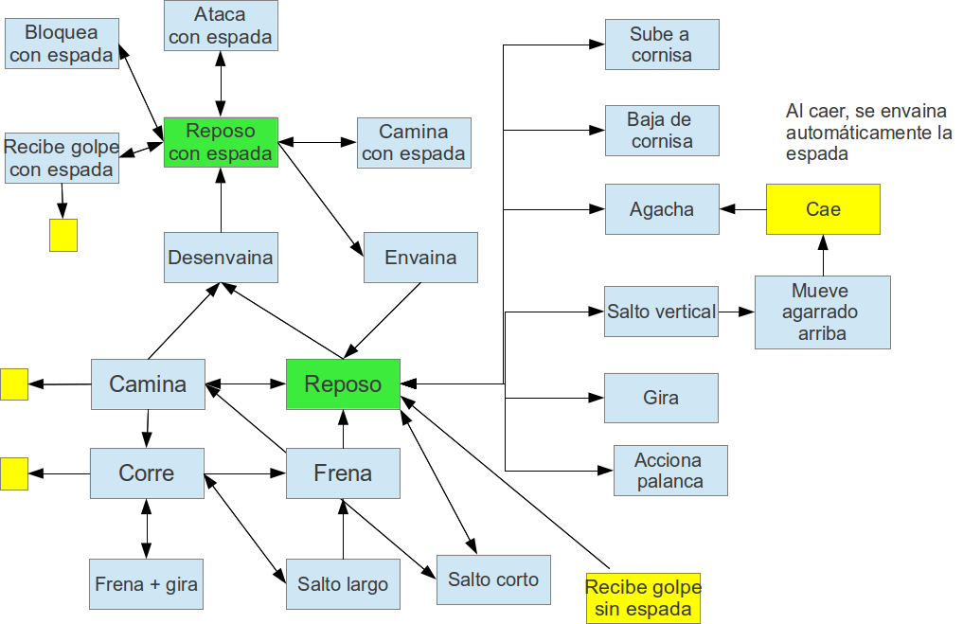

Controles
Se controlará con joystick / teclas, habiendo dos teclas adicionales a las de dirección + disparo:
- Acción (por defecto tecla CAPS SHIFT)
- Pausa (por defecto tecla H)

Las teclas serán redefinibles.

Se distingue entre dos estados básicos: con o sin arma.

Arma envainada
- Izquierda-derecha: caminar en esa dirección . Mientras se corre, si se pulsa la dirección contraria, se girará en esa dirección.
- Arriba: salto vertical / agarrarse a plataforma superior / subir
- Arriba + izquierda/derecha: saltar en esa dirección. Si se está quieto o andando, será un salto corto. Si se está corriendo, será un salto largo.
- Abajo: agacharse / bajar de plataforma / recoger objetos
- Disparo + arriba: desenvainar arma
- Acción: desenvainar arma
- Disparo + derecha-izquierda: correr en esa dirección.
- Disparo: accionar palancas, si estamos cerca
- Pausa: se pasará al menú de pausa / inventario
En caso de caer y tener la posibilidad de agarrarse a una cornisa, se hará (no será necesario pulsar disparo, como en el Prince of Persia). Pulsando después arriba o abajo ya se desplazará en esa dirección.

Arma desenvainada:
- Izquierda-derecha: caminar en esa dirección
- Disparo + dirección: golpe. Habrá un golpe diferente por cada una de las 4 direcciones, pudiendo hacerse combos
- Acción: envainar arma
- Pausa: se pasará al menú de pausa / inventario

Golpes básicos:
- Disparo + adelante: golpe básico, a media altura
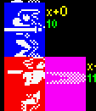
- Disparo + arriba: golpe de arriba hacia abajo, a la altura de la cabeza
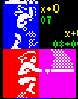
- Disparo + abajo: golpe a las piernas, agachado
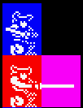
- Disparo + atrás: el arma hace un giro de 360º sobre la cabeza del personaje (que no se mueve), y termina en un golpe a la altura de la cabeza. De los golpes básicos es el más fuerte, pero tarda más que el resto y te hace vulnerable. Es el que hace Aragorn al matar a Lutz, ver minuto 1:00 de http://www.youtube.com/watch?v=OWMf52NRhZM

Combos:
- Común a todas las armas: disparo + adelante (esperar) + atrás: da un segundo golpe, fruto de la vuelta del primero (el primero de derecha a izqda, el segundo de izqda a derecha).
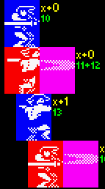

Reglas para tiles y stiles
- STiles 236 al 239 serán la animación de destrucción de objetos (como cajas)
- Se pueden tener 4 supertiles animados por nivel (16 tiles, 4 x 4 animaciones), que serán del 240 al 255 en el mapa. Cada supertile empezará en módulo 4.
- Cada stile animado consta de 4 animaciones
- Al cargar cada pantalla, se inicializa un array con las posiciones de los stiles animados. Así es posible animarlos fácilmente.

Reglas para los mapas
Los mapas se crearán con Tiled. La forma de los mapas será siempre rectangular, ya se encargará el exportador de descartar las pantallas totalmente vacías.

Capas
Cada mapa tendrá tres capas
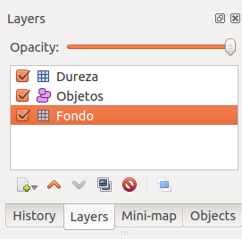
Los nombres serán siempre:
- Fondo: para el fondo.
- Objetos: tendrá los objetos y enemigos. Para los objetos con más de un stile (switches, puertas), sólo se marcará el primero en la capa de objetos. El resto estará en la capa del fondo. Es importante que los stiles de los objetos estén consecutivos, me facilitará la vida al programar después ;).
- Dureza: con el mapa de durezas.

Objetos
En las propiedades de los objetos tendremos siempre:
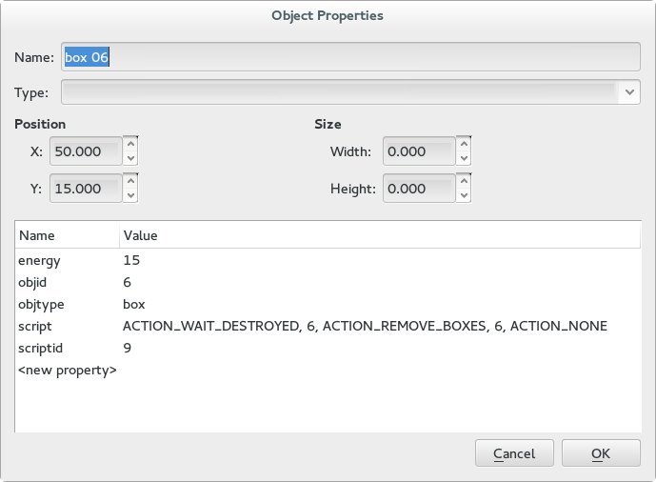

Como propiedades tendremos:
- energy: Energía de paredes que sean destruibles. Para objetos no destruibles, será 0. Para enemigos, será el nivel del enemigo (0 al 6).
- objid: id del objeto. Deben ser únicos por nivel.
- objtype: tipo de objeto/enemigo. Tenemos los siguientes, para objetos y enemigos:

Objeto | Etiqueta en mapa | Enemigo | Etiqueta en mapa
Switch | switch | Esqueleto | enemy_squeleton
Puerta | door | Orco | enemy_orc
Puerta destruible | box_door | Momia | enemy_mummy
Suelo destruible | box_floor | Orco mayor / troll | enemy_troll
Grupo de 4 cajas, en el que la que sirve para detectar el golpe es la superior izquierda | box_left
Grupo de 4 cajas, en el que la que sirve para detectar el golpe es la superior derecha | box_right
Jarrón destruible | box_jar
Pared destruible | wall
Teletransportador | teleport

- script: el script asociado a la entidad. Más adelante detallamos la sintaxis y el formato de los scripts.
- scriptid: id del script asociado a la entidad. De esto se encargará el exportador, no hace falta ponerle un valor en el mapa.

El exportador se encargará de traducirlo luego al formato del mapa.

Límites para los mapas (versión Spectrum)
- 128 objetos por nivel
- 15 tiles animados por pantalla (no cuentan los que sólo tienen atributos con flash)
- 16 tipos de enemigo (en todo el juego)
- 2 enemigos (iguales) y 5 objetos por pantalla
- 64 pantallas por mapa, con mapas rectangulares.

Propiedades especiales de cada mapa

Cada mapa tiene una serie de propiedades especiales, que se seleccionan en Tiled en Map -> Map Properties

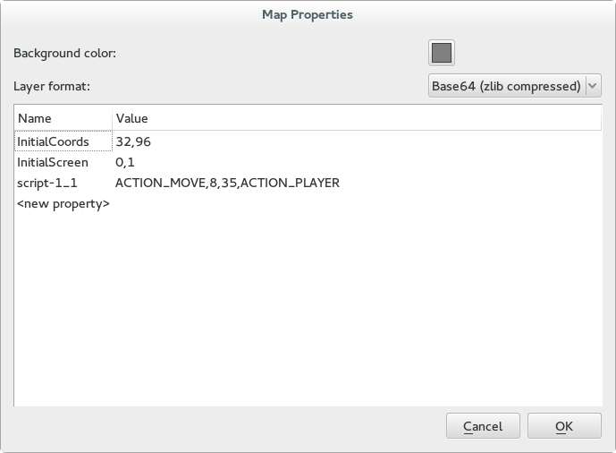

Son las siguientes:

- InitialScreen: Es la pantalla inicial del mapa, en la que aparecerá el personaje, formato X,Y.
- InitialCoords: Son las coordenadas iniciales (en pixels) dentro de la pantalla inicial en la que aparecerá el bárbaro. También formato X,Y.
- Scripts específicos para el bárbaro. Los vemos en la siguiente sección.

Formato de scripts
Los scripts de cada entidad irán siempre incluidos como parte de las propiedades del objeto. Cada script tendrá parámetros (o no), y la sintaxis del script será siempre la siguiente:

ACCIÓN, PARAM1, PARAM2, ACCIÓN, PARAM1

Las acciones y parámetros se separarán con una coma (puede haber espacio o no). Es buena idea que como última acción tengamos ACTION_NONE, para marcar el fin de script y que el sistema de scripts no pete al pasar del último :). Las acciones disponibles y sus parámetros son:

Acción | Descripción | Parámetros
ACTION_NONE | No hacer nada, sin parámetros
ACTION_JOYSTICK | Hacer lo que dicte la posición del joystick, sin parámetros
ACTION_PLAYER | Se usa para el control del personaje jugable, sin parámetros
ACTION_PATROL | Patrullar un área en movimiento izquierda-derecha, finaliza cuando se localiza al personaje en el campo de visión. | 1. Flags, puede ser:  FLAG_PATROL_NONE: no evita caídas  FLAG_PATROL_NOFALL: para evitar caídas en la patrulla
ACTION_FIGHT | Luchar. | 1. Flags, puede ser:  FLAG_PATROL_NONE: no evita caídas  FLAG_PATROL_NOFALL: para evitar caídas en la lucha
ACTION_STRING | Imprimir una cadena en el área de notificación | 1. ID de cadena (en la versión Python, ver la sección de datos en el mapa para ver cómo se definen las cadenas)
ACTION_WAIT | No hacer nada durante un número de frames | 1. Número de frames a esperar
ACTION_MOVE | Moverse en una dirección durante un número determinado de frames. Lo hace a base de simular pulsaciones de joystick | 1. Dirección del movimiento. Es una máscara de bits con los siguientes valores:  MOVE_UP = 1  MOVE_DOWN = 2  MOVE_LEFT = 4  MOVE_RIGHT = 8  MOVE_FIRE = 16  MOVE_SELECT = 32  MOVE_FORWARD = 64  MOVE_BACKWARD = 128  En el código podemos usar los defines, pero en el mapa deberíamos hacer el cálculo a mano (e.g. UP+FIRE: 17)  2. Número de frames a efectuar el movimiento
ACTION_WAIT_SWITCH_ON | Esperar a que un switch esté en posición ON | 1. ID del objeto switch (255 para el propio objeto al que aplica el script)
ACTION_WAIT_SWITCH_OFF | Esperar a que un switch esté en posición OFF | 1. ID del objeto switch (255 para el propio objeto al que aplica el script)
ACTION_WAIT_DEAD | Esperar a que un enemigo esté muerto. A nivel de implementación, es equivalente a ACTION_WAIT_SWITCH_ON | 1. ID del enemigo (255 para el propio objeto al que aplica el script)
ACTION_WAIT_DESTROYED | Esperar a que un objeto esté destruido. A nivel de implementación, es equivalente a ACTION_WAIT_SWITCH_ON | 1. ID del objeto (255 para el propio objeto al que aplica el script)
ACTION_TOGGLE_SWITCH_ON | Mover un switch a la posición ON (cambiar los tiles correspondientes) | 1. ID del switch (255 para el propio objeto al que aplica el script)
ACTION_TOGGLE_SWITCH_OFF | Mover un switch a la posición OFF (cambiar los tiles correspondientes) | 1. ID del switch (255 para el propio objeto al que aplica el script)
ACTION_OPEN_DOOR | Abrir una puerta (moviendo los tiles correspondientes) | 1. ID de la puerta (255 para el propio objeto al que aplica el script)
ACTION_CLOSE_DOOR | Cerrar una puerta (moviendo los tiles correspondientes) | 1. ID de la puerta (255 para el propio objeto al que aplica el script)
ACTION_REMOVE_BOXES | Eliminar un grupo de cajas | 1. ID del objeto (255 para el propio objeto al que aplica el script)
ACTION_REMOVE_DOOR | Eliminar una puerta | 1. ID del objeto (255 para el propio objeto al que aplica el script)
ACTION_REMOVE_JAR | Eliminar un jarrón destruible | 1. ID del objeto (255 para el propio objeto al que aplica el script)
ACTION_RETURN_SUBSCRIPT | Volver de un subscript. Sin parámetros. No se debe usar normalmente, es para uso interno durante los movimientos de lucha de los enemigos.
ACTION_RESTART_SCRIPT | Volver al principio del script
ACTION_TELEPORT | Teletransportar al personaje a otra pantalla al contacto con el objeto | 1. X de la pantalla a la que ir  2. Y de la pantalla a la que ir  3. Posición X en pixels  4. Posición Y en pixels
ACTION_KILL_PLAYER | Matar inmediatamente al jugador que esté atravesando el objeto
ACTION_ENERGY | Sumar/quitar energía a la entidad que esté atravesando el objeto | 1. Energía a sumar (positivo) o restar (negativo) en cada frame
ACTION_SET_TIMER | Establece un valor para el timer global. Este timer se decrementará por cada frame hasta llegar a 0 (10 veces por segundo) | 1. Valor a poner al timer, en décimas de segundo (1-255, 250 es aprox. 25 segundos)
ACTION_WAIT_TIMER_SET | Espera a que el timer global tenga un valor distinto de 0 (es decir, a que otro objeto haya llamado a ACTION_SET_TIMER)
ACTION_WAIT_TIMER_GONE | Espera a que el timer global tenga un valor de 0
ACTION_WAIT_CONTACT | Espera a que el bárbaro toque el objeto (útil con teleporters, para usarlos para otros propósitos)
ACTION_MOVE_STILE | Mueve un stile en X / Y. El movimiento supone que el lugar donde estaba el stile se queda vacío (con dureza vacía), y el lugar al que va recoge tanto el stile como la dureza que tiene. | 1. X del stile  2. Y del stile  3. Cuántos stiles a moverse en X cada frame (normalmente 1, 0 ó -1)  4. Cuántos stiles a moverse en Y por frame (normalmente 1, 0 ó -1)  5. Cuántos frames durará el movimiento
ACTION_CHANGE_OBJECT | Cambia el objeto. Esto está pensado para que al destruir un objeto te aparezca otro (vida, llaves o así) | 1. ID del objeto a poner en el sitio del antiguo. De momento tenemos los siguientes:  OBJECT_KEY_GREEN  OBJECT_KEY_BLUE  OBJECT_KEY_YELLOW  OBJECT_BREAD  OBJECT_MEAT  OBJECT_HEALTH  OBJECT_KEY_RED  OBJECT_KEY_WHITE  OBJECT_KEY_PURPLE
ACTION_WAIT_PICKUP | Se utiliza para objetos. Espera a que el bárbaro se ponga encima y se agache a recoger el objeto.
ACTION_IDLE | Pone al bárbaro o enemigo en estado “idle”
ACTION_ADD_INVENTORY | Añade un objeto al inventario (normalmente no se usará como tal, sino parte de un subscript) | 1. ID del objeto a poner en el inventario. De momento tenemos los siguientes:  OBJECT_KEY_GREEN  OBJECT_KEY_BLUE  OBJECT_KEY_YELLOW  OBJECT_HEALTH  OBJECT_KEY_RED  OBJECT_KEY_WHITE  OBJECT_KEY_PURPLE
ACTION_ADD_ENERGY | Incrementar energía del bárbaro una vez. Se utilizará para la comida (pan, carne) | 1.Cantidad de energía a añadir
ACTION_CHECK_OBJECT_IN_INVENTORY | Esperar hasta que el objeto especificado esté en el inventario, no avanzando en caso contrario | - ID del objeto a comprobar.
ACTION_REMOVE_OBJECT_FROM_INVENTORY | Eliminar el objeto especificado del inventario. Si hay más de uno (p.e. pociones), se eliminará el primero que haya. | - ID del objeto a quitar del inventario
ACTION_CHECKPOINT | Guardar un checkpoint en la pantalla actual
ACTION_FINISH_LEVEL | Acabar el nivel | 0 - volver al menú principal  1 - pasar al siguiente nivel  2- fin del juego, enseñar el final y volver al menú principal
ACTION_ADD_WEAPON | Añadir arma al inventario | 1- eclipse  2- hacha  3- Blade
ACTION_CHANGE_STILE | Cambia un stile en la pantalla actual.  OJO, no será persistente, si salimos/entramos a la pantalla, volverá a como estaba antes | 1. X del stile  2. Y del stile  3. Stile a poner (0-255)
ACTION_CHANGE_HARDNESS | Cambia el valor de dureza de un stile en la pantalla actual.  OJO, no será persistente, si salimos/entramos a la pantalla, volverá a como estaba antes | 1. X del stile  2. Y del stile  3. Dureza a poner (0-3) -> 0: sin nada, 1:dureza completa, 2: mitad superior dura, 3: mitad inferior dura
ACTION_SET_OBJECT_STATE | Pone el valor de “estado” que digamos a un objeto/enemigo. Puede servir para resucitar enemigos (si ponemos su estado a 0), o si aprovechamos una entidad que no se usa en el juego, como variable genérica | - Id del objeto/enemigo  - Valor (0: valor por defecto, 1: transicionando, por ejemplo puerta abriendo/cerrando, 2: desactivado, 3-255: libre)
ACTION_WAIT_OBJECT_STATE | Espera hasta que el valor de “estado” del objeto/enemigo especificado sea el que digamos | - Id del objeto/enemigo  - Valor a esperar
ACTION_NOP | No hace nada, y salta a la siguiente acción del script. ACTION_NONE no avanza
ACTION_WAIT_CONTACT_EXT | Espera a que el bárbaro toque el rectángulo definido en el script | - X de la esquina superior izquierda del rectángulo (en chars)  - Y de la esquina superior izquierda del rectángulo (en chars)  - Ancho del rectángulo (en chars)  - Alto del rectángulo (en chars)
ACTION_TELEPORT_ENEMY | Mueve al enemigo a otra posición dentro de la pantalla. Sólo se aplica a DAl Gurak | - X a ir (en pixels)  - Y a ir (en pixels)
ACTION_MOVE_OBJECT | Es un equivalente al ACTION_MOVE_STILE, con la diferencia de que mueve tanto al objeto señalado como a su stile asociado. No es necesario especificar las coordenadas del STILE a mover, porque las toma del objeto. | - Id del objeto a mover  - Cuántos stiles a moverse en X cada frame (normalmente 1, 0 ó -1)  - Cuántos stiles a moverse en Y por frame (normalmente 1, 0 ó -1)  - Cuántos frames durará el movimiento
ACTION_FX | Reproducir un efecto de sonido | - ID del efecto:  1 fx_sword1  2 fx_destroy_stone  3 fx_block_hit  4 fx_hit  5 fx_lever  6 fx_skeleton_fall  7 fx_pickup  8 fx_ground  9 fx_grip  10 fx_sword_draw  11 fx_sword_sheathe  12 fx_inventory_move  13 fx_inventory_select  14 fx_door_up  15 fx_door_down

Ejemplos de script:

- Script típico para enemigos:

ACTION_PATROL, FLAG_PATROL_NONE, ACTION_FIGHT, FLAG_FIGHT_NONE

Primero patrulla (se puede caer por un agujero), luego lucha. Cuando el personaje desaparece, el script ACTION_FIGHT va siempre hacia atrás, volviendo al ACTION_PATROL. Aquí no usamos el ACTION_NONE al final, porque siempre pasaremos de un estado al otro (ACTION_PATROL -> ACTION_FIGHT -> ACTION_PATROL).

- Script típico para switches y puertas:

ACTION_WAIT_SWITCH_ON, 3, ACTION_TOGGLE_SWITCH_ON, 3, ACTION_NONE

Esperamos a que el switch con ID 3 se encienda, entonces hacemos nuestra acción, y finalmente pasamos al estado ACTION_NONE. Es importante que sigamos este esquema siempre para este tipo de objetos, por consistencia con el código que controla la entrada a una pantalla con estos tipos de objetos. También podremos hacer algo más complejo como:

ACTION_WAIT_SWITCH_ON, 3, ACTION_TOGGLE_SWITCH_ON, 3, ACTION_WAIT_SWITCH_OFF, 3, ACTION_TOGGLE_SWITCH_OFF, 3, ACTION_NONE

… Para poder tener ciclos de abrir/cerrar.

Script para el jugador en cada pantalla
Para el bárbaro, no tenemos un objeto en cada pantalla, así que usaremos las propiedades del mapa para almacenar sus scripts. Por defecto, siempre tendrá un script “ACTION_PLAYER”, que simplemente interpreta el teclado/joystick. Si creamos una propiedad con en siguiente formato:

script-X_Y

Donde X e Y son las coordenadas de la pantalla, aplicará ese script nada más entrar en esa pantalla. Por ejemplo, creando una propiedad script-0_1 con este contenido:

ACTION_MOVE,8,35,ACTION_PLAYER

El bárbaro se moverá a la derecha durante 35 frames, y luego pasará al control normal por parte del teclado.

Repetimos: no hay que crear expresamente el script a no ser que el bárbaro deba hacer algo especial al entrar en una pantalla.

Cadenas de texto en el mapa

Cuando queramos imprimir mensajes en la pantalla, se hará borrando el área de marcador. Siempre usaremos el siguiente script:

ACTION_STRING, <número de cadena>

Para definir las cadenas, de nuevo usaremos las propiedades del mapa en Tiled (Map Properties). Definiremos una propiedad:

string-X

Donde X es el número de la cadena, empezando por 0. En el campo valor, ponemos la cadena a imprimir, con las siguientes restricciones:

- Debe estar en mayúsculas.
- Se pone la cadena tal cual, con espacios, comas y demás. No se debe poner entre comillas, porque aparecerán en el juego.
- Se debe terminar obligatoriamente con un punto (.). Esto es así porque el motor de pintado de cadenas de texto separa las palabras para los saltos de línea, y el punto nos sirve como separador.

Añadiendo enemigos en el código python (para pruebas)
Los pasos a seguir, una vez creados los sprites, son:

1- En tiled_map.py, añadir la relación entre la etiqueta (enemy_pepito) y el nombre del enemigo (ENEMY_PEPITO) en la variable objmatch
2- En mapa.py, añadir la relación entre el nombre (ENEMY_PEPITO) y el directorio en el que estarán los sprites (pepito) en la variable enemy_spritedir
3- En ianna_entity.py, añadir los valores de energía por nivel, probabilidades de golpe y bloqueo y patrones de ataque (variables enemy_energy, enemy_prob_longrange, enemy_prob_shortrange, enemy_prob_block, enemy_attack_patterns)

Exportando sprites en SevenuP
Cogemos por ejemplo el barbaro_camina.sev y lo abrimos en el SevenuP. Nos vamos a File -> Output Options y seleccionamos las opciones para que queden como en este pantallazo:

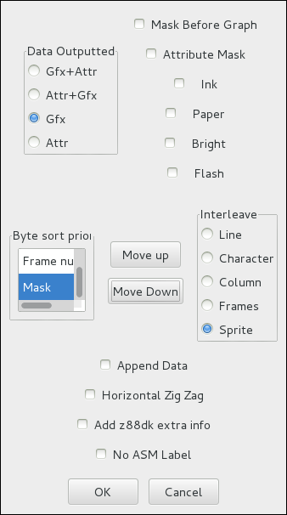

Lo importante es:

- Data outputted: Gfx
- Interleave: Sprite
- Byte sort priority (lo que no se ve, demonios!): el orden de arriba a abajo debe ser X char, Char line, Y char, Frame number, Mask

Y todo lo demás desactivado. Le das a OK.

Después, seleccionas File -> Export Data. Te sale un diálogo para seleccionar el archivo. En el formato del archivo, haz que sea ASM Source (*.ASM, y lo exportas a un fichero ASM con el mismo nombre que el .sev, en este caso barbaro_camina.asm.

Lo siguiente es abrir el fichero ASM que te ha generado. Te vas al directorio src, abres también el fichero sprites_barbaro.asm, y sustituyes tal cual el bloque. Tienes que buscar la etiqueta barbaro_camina.asm, y copias ahí la nueva versión del sprite.

¿A que es fácil? Si quieres recompilar el juego, vas a necesitar bastantes utilidades:

- Todas las utilidades deben estar en el pack utils.zip que te he compartido. Lo descomprimes en cualquier directorio y lo añades al PATH.

Vas al directorio trunk\src y ejecutas este comando:

make -f makefile.win

Te generará dos ficheros: ianna-3dos.dsk e ianna-sect.dsk. El primero debe ser 100% compatible con todos los emuladores, porque utiliza ficheros +3DOS.

Una cosa muy importante es que se respete el orden en el que están los gráficos. Para usar las mismas rutinas de animación del bárbaro y los enemigos tengo que usar tamaños fijos y ya conocidos, y si no se lía parda. Si echas un ojo al fichero sprite.asm, verás que tengo unas etiquetas con todos los offset de las animaciones.

Exportando tiles para el motor del juego
1- Nos vamos al directorio trunk/tools/nivel_test, que es donde ahora mismo tenemos los ficheros. En el futuro ya crearemos un directorio por nivel para hacerlo mejor.

2- Tenemos un fichero stiles_nivel01.zxp, con los tiles (nota mental: documentar los rangos de stiles para cada cosa). Lo abres con el ZX Paintbrush, le das a "File -> Export File/Selection as" y eliges el formato ASM. Cuando te salgan las opciones de exportación, ponle las mismas que están en el pantallazo de trunk/tools/opciones zxpaintbrush.png . Te genera un fichero ASM

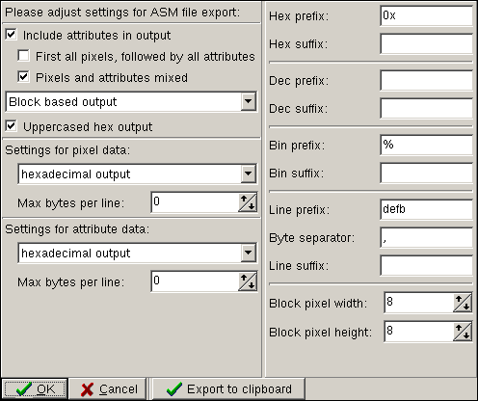
3- Ahora, desde una línea de comandos en ese directorio, ejecutamos:

..\exporta_tiled_map.py mapa_nivel01a.tmx ficheroquehasgenerado.asm

Para este paso es para el que necesitas el intérprete de Python.

4- Si todo va bien y no peta (que me pasa ahora con el nivel01c porque me faltan por definir cosas), te generará un montón de ficheros asm, y un makefile. Necesitas tener el apack en el PATH, pero eso ya lo tienes.

5- Por último, ejecutas "make" y te genera un fichero map.bin. Lo copias al directorio src del juego, vuelves a ejecutar make, y ya lo tienes.

